Czwartek 15.04.2021r.
Temat: HERB MOJEGO MIASTA.

„Zdmuchnij kulkę” – ćwiczenia oddechowe.
Dziecko siada po turecku na dywanie i trzyma w dłoni papier zgnieciony w kulkę (może być to też piórko) i ma za zadanie zdmuchnąć kulkę do złączonych obu dłoni rodzica/ brata/ siostry. Można również postawić przed dzieckiem pudełko/koszyk/miskę – dziecko musi zdmuchnąć kulkę tak, aby wpadła do pojemnika.

„Herby województw” – ćwiczenie z książki „Trefliki w przedszkolu – sześciolatek” s. 72.
Na ilustracji widoczny jest kontur Polski i herby 16 województw. Zadaniem dzieci jest odszukanie swojego województwa, pokolorowania jego terytorium i opisanie wyglądu herbu (dzieci nie rysują w książce herbu swojej miejscowości, tylko na kartce rysunkowej format A4 – patrz poniżej).

„Co wiem o moim mieście?” – Quiz:
– Jak nazywa się miasto w którym mieszkasz?
– Co jest herbem naszego miasta?
– Od czego najprawdopodobniej pochodzi nazwa naszego miasta?
– Jaka rzeka przepływa przez nasze miasto?
– Jakie znasz legendy związane z naszym miastem?
– Jakie zabytki znajdują się w naszym mieście?
– Jak nazywa się klub sportowy w naszym mieście, w którym gra się w piłkę nożną?
– Jak nazywa się miejsce, w którym możemy zobaczyć pociągi i autobusy?
– Jak nazywa się ulica, na której znajduje się nasze przedszkole?
– Na jakiej ulicy mieszkasz?

Wykonanie dowolną metodą herbu Szczecina – głowa Gryfa.
Pracę można wypełnić za pomocą wydzieranki z papieru lub kuleczek z bibuły, plasteliną, farbkami, mazakami, kredkami, itd.
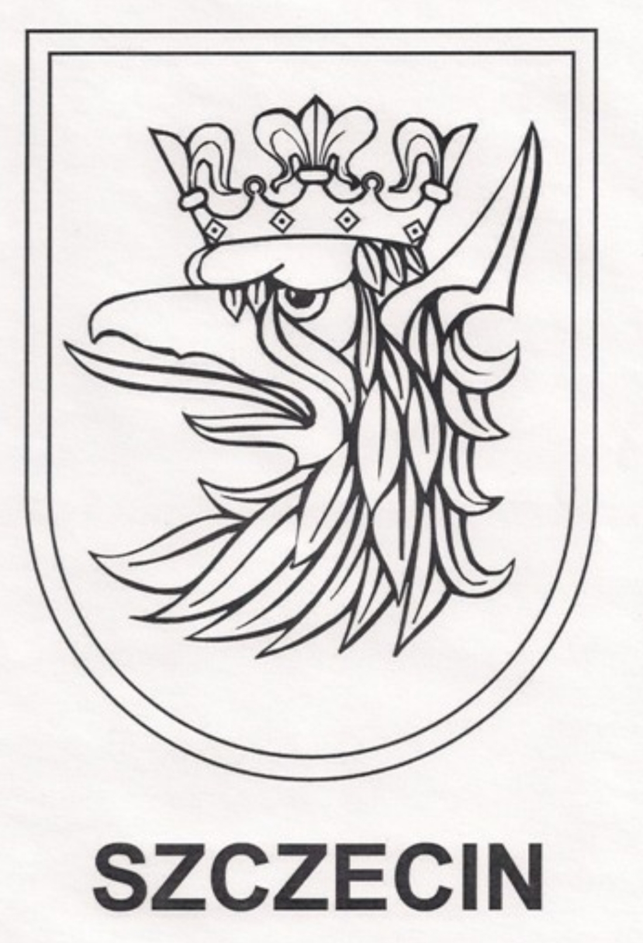
źródło: Pokolorujmy.pl
„Herby województw” – ćwiczenie z książki „Trefliki w przedszkolu – sześciolatek” s. 73.
Dziecko koloruje według wzoru herb swojego województwa, a następnie jeszcze jeden, który mu się najbardziej podoba. Następnie podkreśla w wyrazach literę „p”.

Zabawa taneczna do piosenki „Poszło dziewczę po ziele” - https://www.youtube.com/watch?v=axhr4XYazYs
Dziecko tańczy w parze z rodzicem/rodzeństwem obracając się w koło i trzymając za ręce:
- na słowa „braciszek” - zatrzymują się i tupią trzy razy stojąc naprzeciw siebie,
- na słowa „koszyczek” - 3 razy klaszczą
- na słowa „oj ty ty” - grożą do siebie palcem wskazującym.

Można również zabawić się z dzieckiem w inną zabawę muzyczno-taneczną. Rodzic włącza dowolną muzykę skoczną, a dziecko rytmicznie podskakuje:
- na „stop” w muzyce dziecko staje w bezruchu -> rodzic podaje hasło: ŁOKCIE (dziecko styka się łokciami z rodzicem/rodzeństwem) -> rodzic włącza muzykę, a dziecko wesoło podskakuje,
- „stop” -> hasło: PALUSZKI (dziecko styka się paluszkami) -> muzyka, podskoki,
- „stop” -> hasło: DŁONIE (łapią się za ręce) -> muzyka, podskoki,
- „stop” -> hasło: BRZUSZKI (stykają się brzuszkami) -> muzyka, podskoki,
- „stop” -> hasło: KOLANKA (stykają się kolankami) -> muzyka, podskoki,
- „stop” -> hasło: GŁOWA, PALUSZKI U STÓP, PIĘTY, PLECY, itd.,

